ПАСПОРТ МАРШРУТА

Название маршрута | «От крепости Орлово Городище до наших дней»
Нитка маршрута | МАОУ «Викуловская СОШ№1»- Шаньгин холм- стела Орлово Городище- улица Береговая в селе Викулово- улица М.Горького (Мёртвых)- Храм Святой троицы- улица  К. Маркса (Большая)- улица Ленина(Старопочтовая)- улица Чапаева- улица Кузнецова (Грачи, Садовая)- МАОУ «Викуловская СОШ№1»
Разработчик | МАОУ «Викуловская СОШ№1», руководитель школьного музея- Красикова Людмила Александровна
Реестровый номер
Дата составления | 09.02.2023г.

Форма описания школьного образовательного туристического маршрута
для внесения в единый региональный реестр
школьных образовательных маршрутов

Название школьного образовательного туристического маршрута | «От крепости Орлово Городище до наших дней» (История образования села Викулова Тюменской области, особенности природы)
Ресурсы о регионе и районе маршрута | https://yandex.ru/maps/geo/selo_vikulovo/53158345/?ll=70.595283%2C56.813097&z=13.1  https://drevo-info.ru/articles/13675858.html  https://vikulovo72.ru/news/193541.html  параллельно маршруту проходит асфальтированная дорога, наличие сотовой связи, Wi-Fi
Предполагаемая целевая аудитория | - возраст детей (от 8-18 лет), рекомендовано делить на возрастные группы 8-10 лет, 11-13 лет, 14-18 лет.  - обучающиеся уровня начального общего образования  -обучающиеся уровня основного общего образования  - обучающиеся уровня среднего общего образования  Маршрут предполагает участие совместно с родителями и педагогами.  В соотвестии с целевой группой планируется протяженность, время движения по маршруту, степень интеллектуальной, эмоциональной, физической, сенсорной нагрузки.
Сезон | Рекомендуемый сезон: июнь-октябрь. В этот сезон маршрут наиболее безопасен, привлекателен, интересен.
Ключевые направления | #История #Патриотика #Традиции #Природа #Наследие #Культура
Маршрут интегрируется в образовательные/воспитательные программы  Возможные образовательные и воспитательные эффекты | Образовательные программы основного общего образования по ФГОС география, биология.  Программа воспитательной работы школы.  Развитие у детей и подростков умения совершать пешие походы.  Воспитывать потребность в здоровом образе жизни.  Воспитывать любовь к малой родине, интереса к истории родного края, села.  Воспитывать бережное отношение к родной природе.
Возможный уровень познавательной/ образовательной нагрузки | Досуговый  Ознакомительный  Просветительский  Исследовательский
Доступность для детей с ОВЗ и детей- инвалидов | Доступен для детей ОВЗ различных нозологий, в составе смешанных групп при сопровождении тьютора, при отсутствии противопоказаний средней физической нагрузки.  Объекты показа на маршруте не оборудованы в рамках программы «Доступная среда»
Продолжительность маршрута | 1 день (3- 4 часа), активная часть (3- 3,5 часа), 15-20 минут- передвижение на школьном автобусе
Протяженность маршрута | Общая протяженность: 8800 м., активная часть маршрута: 1900 м.  На школьном автобусе до Шаньгиного холма- 15-20 минут, обратно в Викулово до улицы Береговая- 10-15 минут,  пешая часть маршрута 1 час 30 минут.  Дополнительные варианты ветки маршрута отсутствуют.  Специального снаряжения не требуется.
Пункты, через которые проходит маршрут  Объекты показа | Подробная нитка маршрута: на школьном автобусе от МАОУ «Викуловская СОШ№1»- Шаньгин бугор- стела Орлово Городище- возвращаемся в село Викулово на улицу Береговая.  Пешая часть маршрута: улица Береговая- улица М.Горького (Мёртвых)- Храм Святой троицы- улица К. Маркса (Большая)- улица Ленина (Старопочтовая)- улица Чапаева- улица Кузнецова (Грачи, Садовая)- МАОУ «Викуловская СОШ№1»  Загород:  Шаньгин бугор- место основания крепости «Орлово городище» в 1691году (стела, посвященная памяти первопоселенцев, основателей Орлова городища)  - место первого кладбища в районе «Орлова Городища»  - река Ишим с притоком Старица и роль реки в дальнейшем развитии Орлова городища  В селе Викулово: История образования слободы Викуловской на Покровской гриве и первые улицы слободы:  - «связной дом» на ул. Береговая  - ул. М.Горького (Мёртвых), место нахождения дома ямщика Шумилова  - Храм Святой троицы - первого каменного здания Слободы Викуловской- объекта культурного наследия Тюменской области  - ул. К. Маркса (Большая), место нахождения бывшего дома купца Кокина и торговых рядов, где проводились самые большие ярмарки Викуловского поселения  - ул. Ленина (Старопочтовая), место нахождения второго кладбища слободы Викуловской  - ул. Чапаева, история её застройки  - ул. Кузнецова (Грачи, Садовая), место нахождения одного из первых зданий Викуловской школы, построенного в начале 1930-х годов.
Цели и задачи маршрута, в том числе образовательные и воспитательные | Рекомендуем каждой группе давать определенное задание на поход, например: изучить экскурсионные и краеведческие объекты старой части села Викулова (слободы Викуловской), выделить объект культурного наследия Тюменской области (храм Святой троицы).  Развивать духовно- нравственное воспитание на примере строительства Храма Святой Троицы. Развивать интерес к истории своего села. Показать, что рядом с каждым домом много интересного.
Дополнительные условия | - Рекомендовано воспользоваться услугами экскурсовода, директор школьного музея СОШ №1, тел. 8(34557) 236-79  Туристического снаряжения для похода не требуется. Необходимо иметь заряженные сотовые телефоны. В летний период необходим небольшой запас питьевой воды.
Карта маршрута
Фотоматериал
  Название объекта и его фото:
  «Шаньгин бугор», река Ишим
  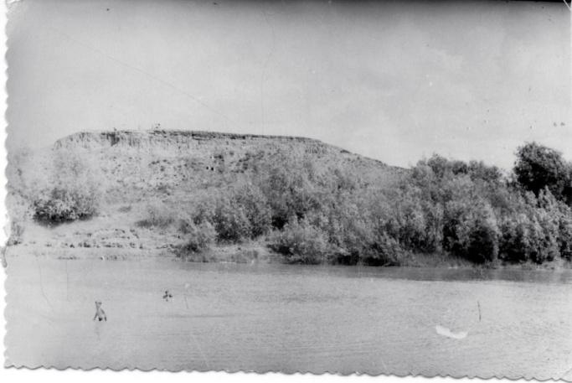
  Стела, посвященная основателям и первым жителям
  Орлова городища
  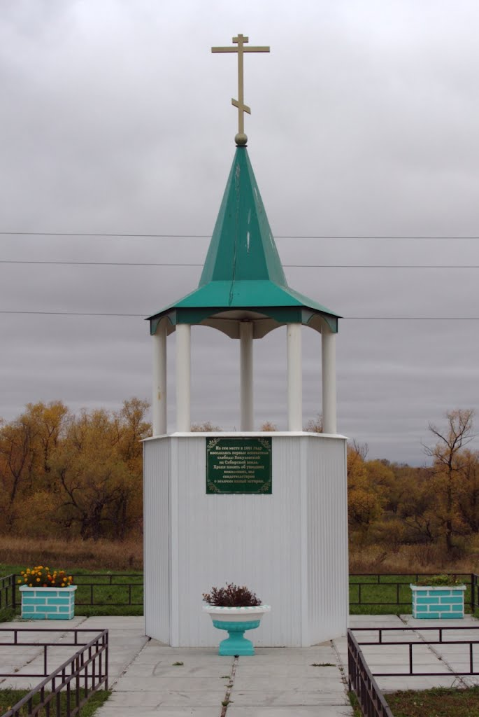
  «Связной дом» на ул. Береговая в селе Викулово
  (Викуловской слободе)
  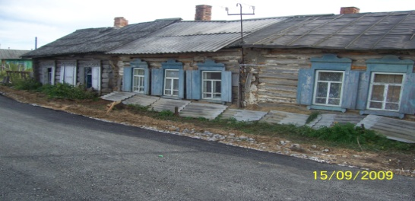
  Храм Святой Троицы в селе Викулово
  (Викуловской слободе)
  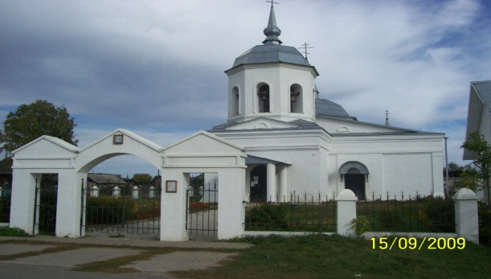
  Дом ямщика Шумилова на ул. М. Горького (Мёртвых)
  в селе Викулово (Викуловской слободе)
  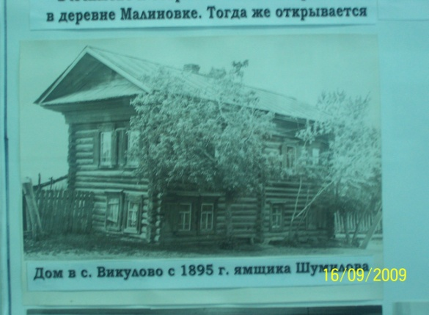
  Дом купца Кокина на ул. Карла Маркса (Большая)
  в селе Викулово (Викуловской слободе)
  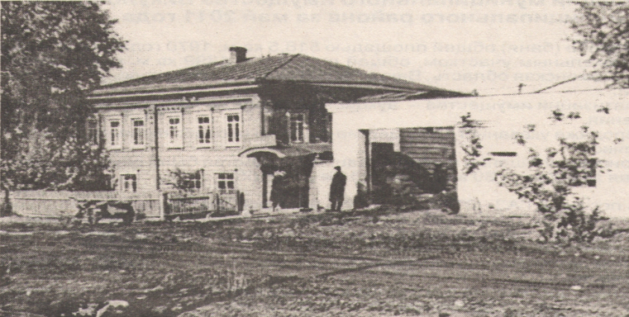
  Улица Чапаева
  Одно из первых зданий Викуловской школы, построенное в 1930-х годах на ул. Кузнецова (Грачи, Садовая)
  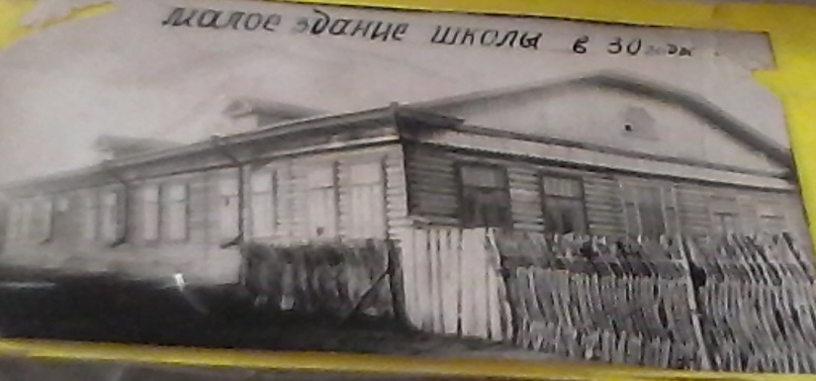
Описание движения по маршруту в хронологическом порядке | Вводная часть:  Рекомендуем на маршруте ориентироваться в основном по схеме масштаба 1:200, взятого с сайта Яндекс карты и распечатанного на цветном принтере с указанием маршрута и остановок с помощью условных знаков.  1. Сбор участников ведется в ограде школы.  Автобусная часть экскурсии.  Школьники размещаются в школьном автобусе и совершают переезд от школы до Шаньгиного бугра.  МАОУ «Викуловская СОШ№1»- школа, расположена в центре села Викулова на ул. Кузнецова, 33. Здание школы 2-х этажное состоит из трёх основных зданий. Первое здание было построено в 1937 году, реконструировано в 1956-1958 годах (пристроен актовый зал и спортивный зал, сейчас школьная столовая). Второе (здание старшей школы) построено в начале 1970- годов силами строителей, старшеклассников и учителей. Третье здание было построено в 2013 году с целью объединения двух предыдущих.  2. Загород: Шаньгин бугор- место основания деревянной крепости Орлово городище в 1691 году стрельцами. На этом месте в наши дни стоит памятная стела, посвященная основателям крепости и первым её жителям. Рядом со стелой проходит дорога в ДОЛ «Русичи». Место, где проходит дорога в «Русичи» являлось первым кладбищем Орлова городища и Слободы Викуловской. Там же в 1700 году была построена первая церковь- Покровская, действующая до тех времен, пока «Загород» не вымер.  3. Река Ишим (в переводе с тюркского «роющий») размыла мыс, на котором стояло Орлово городище на две части в 1854-1859 годах. Так появился «Загород» (на Шаньгином бугре) и «Слобода», что примыкала к Покровской гриве. Так образовался и Шаньгин бугор. Старое течение реки Ишим образовало новый приток - Старицу.  На школьном автобусе группа возвращается в село Викулово на улицу Береговая.  4. Пешая часть маршрута.  Слобода Викуловская (село Викулово), первые улицы на Покровской гриве:  Улица Береговая, самая первая улица Покровской гривы, была застроена вдоль берега реки Ишим, от того и получила свое название. На ней селились простые крестьяне, которые занимали берега реки огородами. Воду из Ишима использовали для хозяйственных нужд, а поздней осенью квасили капусту в бочках, заливали воском крышки бочек, привязывали бочки к кольям, заранее вбитым в берег реки, и спускали их в воду реки Ишим. Ранней весной на столах жителей появлялась квашеная капуста. А излишки продавали на ярмарках.  5. «Связной дом» на улице Береговая.  Сначала жилые постройки были в виде изб, у большесемейных и побогаче- «связные» дома. То есть горница и кухня, соединенные средней прохожей комнатой. В каждом таком доме жило до 3-х поколений (старики с детьми и внуками).  Такие дома сохранились до сих пор, например на улице Береговая, М.Горького. Дом на улице М. Горького был построен в 1845 году. В нем до сих пор проживают семьи Викуловчан.  6. Улица М.Горького до революции 1917 года носила название Мёртвых. По этой улице на первое кладбище «Слободы» отвозили умерших в район современной улицы Ленина ( здание редакции «Красной звезды»). Но это кладбище просуществовало не долго, т.к. поселение расширялось очень быстро, и кладбище было перенесено в район «рощи» (РДК), которое действовало до 1938 года.  С образованием Сибирского тракта многие жители стали заниматься извозом государственных и купеческих грузов, почты и пассажиров. Для этих целей стали содержать много лошадей. Для работы на почтовом тракте из города Тобольска в Викулово направлялись подготовленные ямщики. Ямщики жили богато, строили большие дома. На улице М.Горького до начала 2000 годов стоял дом ямщика Шумилова, построенный в 1895 году. Это было двухэтажное здание, на первом этаже которого находились «гостевые» комнаты с круглыми печами, а на втором этаже располагалась семья Шумилова.  7. Храм Святой троицы. В храме ребята могут попить воды, отдохнуть 2-3 минуты.  Храм является самым первым каменным зданием Слободы Викуловской, построенный в 1820 году прихожанами. В 1888 году здесь была открыта Викуловская церковно- приходская школа. После революции храм был закрыт, колокол снят, а здание передано отделу культуры, и использовалось как клуб, кинотеатр. В 1990 году храм возвращен Русской православной церкви, в 1991 году начались восстановительные работы. К 2021 году был отремонтирован придел в честь иконы Пресвятой Богородицы «Знамение». С этого момента в храме начали совершаться богослужения, была открыта воскресная школа.  8. Улица К.Маркса.  К 1782 году Викулово начало расстраиваться вдоль Сибирского тракта. Самую большую по размерам улицу, которую так и называли Большая в основном заселяли купцы, которые строили свои большие и красивые 2-х этажные дома. На улице до наших дней не сохранилось, к сожалению, ни одного купеческого дома. Но имеются фотографии этого дома (смотрите буклет в Приложении). Напротив дома одного из самых зажиточных купцов Кокина располагалась и до сегодняшнего дня находится торговая площадь, где проводились знаменитые ярмарки. Сохранилась информация, что Викуловские купцы приглашали на ярмарки купцов из деревень Каргалы (Карагайлы), Озерное, из Абатской слободы и Коркинской (город Ишим). Самые знаменитые ярмарки были приурочены к церковным праздникам: Троицкая, Спасская, Покровская.  9. Улица Ленина (Старопочтовая). Когда- то была окраиной Викуловской слободы. По лесу проходила дорога- Сибирский тракт, который связывал Слободу Абатская и город Тара. По этой- то дороге купцы везли разные грузы: товары на ярмарки, почту, ямщики перевозили людей и этапировали через Викуловскую слободу каторжный люд. В 1791 году по старой Сибирской трассе на восток проезжал Александр Николаевич Радищев, ссыльный революционер. В своих записках он писал: «…Викулово сидит на прекрасном месте, на реке Ишим, на мысу и заливе. Земля здесь черная, живут в сей слободе купцы, мужики бойкие…».  Постепенно Викулово расширяется и там, где совсем недавно был лес и объездная дорога, стали появляться дома крестьян и образовавшуюся улицу стали называть Старопочтовая, а после революции улицей Ленина.  10. Улица Чапаева.  Из воспоминаний А. Э Громоздовой, жительницы села:  «Наша улица широка, зелена и молода. Истоком улицы стал небольшой переулок. Начинался он двумя домами, что стояли на улице Старопочтовая (Ленина) и заканчивался домом Якова Загревского (дом с грушами). Напротив стояла лавка купца Жукова. В бывшей лавке жил Карл Карлович Коэмец- мастер на все руки, умелец. Мог выполнить любой заказ, но обязательно говорил: «Оно, конечно, можно, но только дорого будет стоить». Эта фраза, произнесенная с эстонским акцентом, была известна далеко за пределами села и повторялась довольно часто. Переулок кончался. Начиналось болото, непроходимое с весны до зимы. В начале 30 годов прошлого столетия на месте Гастронома построили здание РАЙФО и 4-х квартирный дом для сотрудников. В это же время стали застраивать и противоположную часть улицы, строили дома для работников райкома и райисполкома.  В 1936-1937 годах осушили болото и переулок продлили до школы. Новую улицу назвали в честь легендарного комдива Чапаева. Вновь проложенная улица стала быстро застраиваться в основном избами».  11. Улица Кузнецова.  К 1820 году появляется улица Грачи, затем её назвали Садовая, а в середине 180-х годов она стала носить имя Н.И.Кузнецова – легендарного разведчика. На этой улице в начале 1930- х годов было специально построено первое здание для школы. Просторное и светлое. Просуществовало оно до конца 1980 годов.  Длина улицы составляет около 2-х километров. Она соединяет две самые длинные улицы села- К. Маркса и Свободы.
Методический материалы для работы на маршруте | 1. «На Ишим реке»: очерки истории Викуловского района, Издательство ООО «Вектор Бук», г. Тюмень 2004 г., редактор- составитель В.Ф. Бояркин;  2. Историко- географические очерки Анатолия Васильевича Давыдова – основателя районного краеведческого музея, учителя географии Викуловской школы №1.  3. Карта школьного образовательного туристического маршрута (Приложение №1)  4. Буклет к маршруту (Приложение №2)

